新 书 推 荐

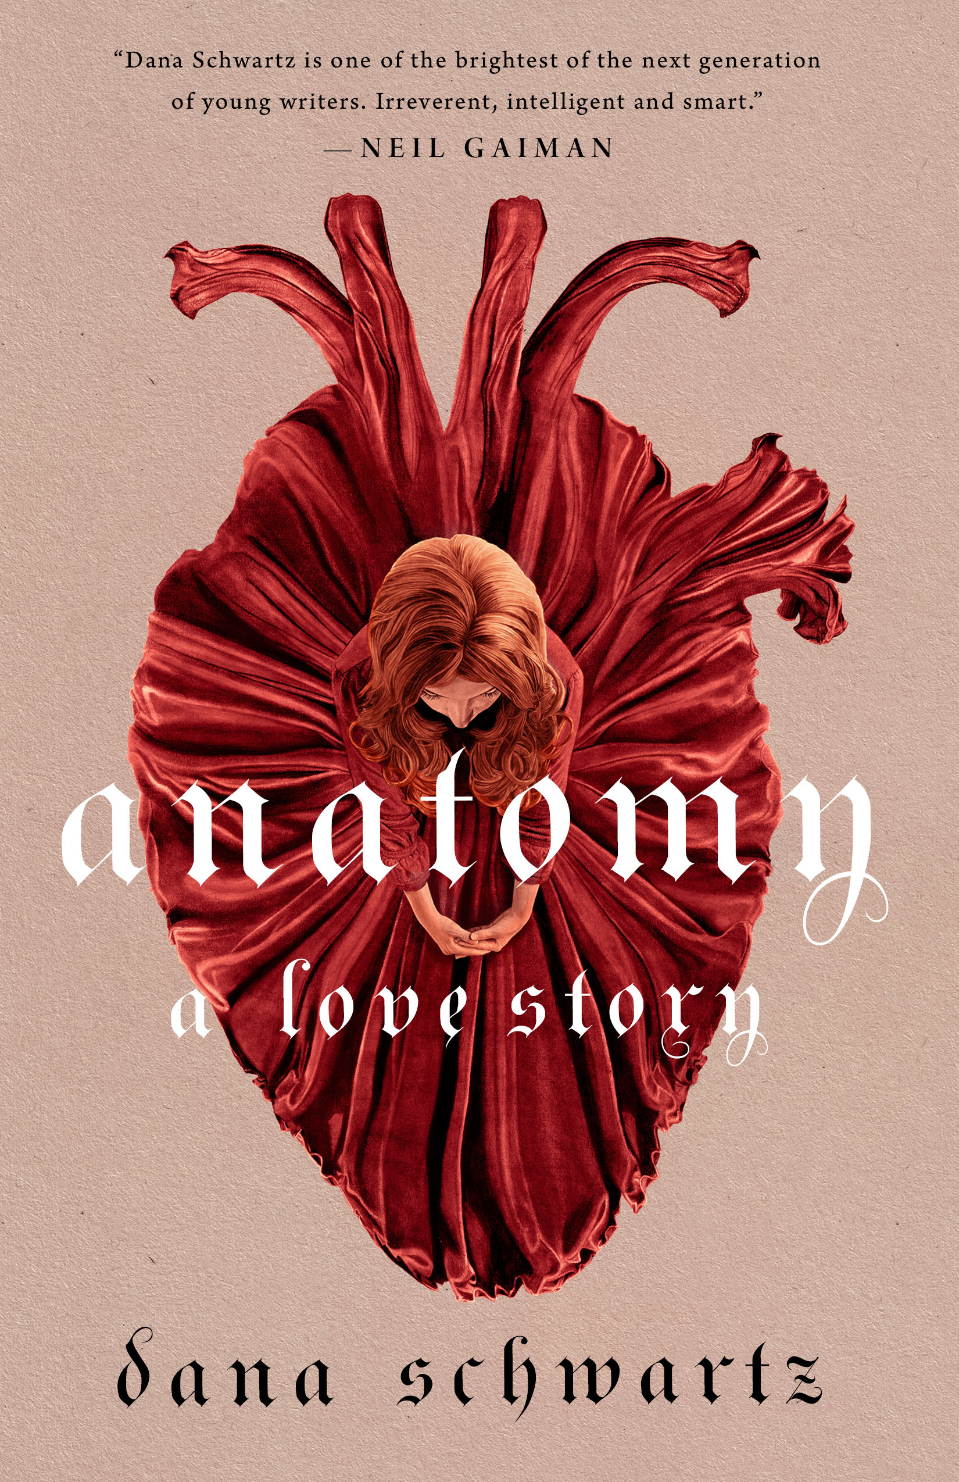
中文书名：《解剖学：一个爱情故事》
英文书名：ANATOMY: A LOVE STORY
作 者：Dana Schwartz
出 版 社：Wednesday Books/ Macmillan
代理公司：SJGA/ANA/Connie
出版时间：2022年2月
代理地区：中国大陆、台湾
页 数：352页
审读资料：电子书稿
类 型：小说/惊悚悬疑

内容简介：

*大型营销活动，首印10万册!
*历史青年小说神秘和浪漫
*被尼尔·盖曼誉为“下一代最聪明的年轻作家之一”。
*来自畅销书作家莫林·约翰逊、阿尔文·汉密尔顿和艾玛·洛德的赞扬。

这是一个充满神秘和浪漫的哥特式故事，关于一个固执的女外科医生，一个以出卖尸体为生的复活者，以及他们必须一起揭开被埋葬的秘密。
爱丁堡，1817年。

黑兹尔·辛尼特是一位想成为外科医生，同时对婚姻非常抗拒的女士。

杰克·柯勒是个复活的人他只是想在这个太容易死亡的城市里生存下来。

当他们俩在爱丁堡解剖学家协会外偶然相遇时，黑兹尔起初并没有在意。但在她因性别填写有误而被著名外科医生比查姆医生(Dr. Beecham)开除后，她意识到，这位新认识的人可能比她最初认为的更有帮助。因为黑泽尔和比查姆医生达成了协议：如果她能自己通过体检，学校就会允许她入学。然而，没有正式的课程，黑兹尔需要的不仅仅是书本——她需要研究尸体，解剖尸体。

幸运的是，她认识了一个以挖掘尸体为生的人。

但杰克也有自己的问题：有人看到陌生男子在墓地附近鬼鬼祟祟，他的朋友们从街上消失了。黑兹尔需要和杰克一起揭开秘密，这些秘密不仅埋在无名的坟墓里，而且埋在爱丁堡社会的中心。

作者简介：

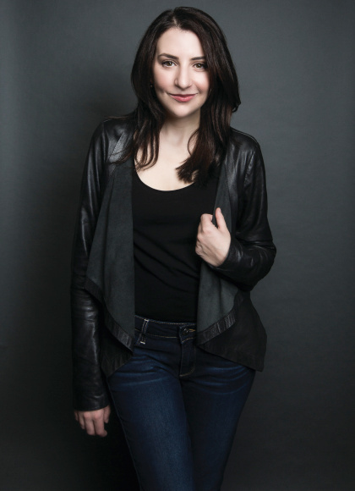
达娜·施瓦茨（Dana Schwartz）是一位才华横溢的作家，她创作了很多书籍、电视节目、漫威漫画书和播客。她是三本书的作者：回忆录《选择你自己的灾难》，幽默巨著《西方经典中的白人男性作家指南》和青少年小说《我们出发了》。她还为漫威写了她的第一本漫画书：《死侍年度第一》。她是历史播客《贵族之血》(Noble Blood)的创作者，该播客今年夏天在iTunes播客排行榜上排名第一。此外，施瓦茨是“歪媒体”(Crooked Media)播客“歇斯底里”(Hysteria)的定期联合主持人。她的作品发表在《娱乐周刊》、《纽约客》、《华盛顿邮报》、《嘉人》、《魅力》、《GQ》和《名利场》等杂志上。

媒体评价：

“无礼、聪明、狡黠。达娜·施瓦茨是下一代最聪明的年轻作家之一。”
----尼尔·盖曼（Neil Gaiman），畅销书作者

“读起来实在是令人愉快。一个爱情故事，一个神秘的谋杀故事，还有一些恐怖元素，以令人毛骨悚然的方式交织在一起。”
----莫林·约翰逊（Maureen Johnson），《纽约时报》畅销书作家，《真正的邪恶》系列（Truly Devious series）和其他作品

“这是一个关于神秘、浪漫和尸体的快节奏、引人入胜的故事。”----阿尔文·汉密尔顿（Alwyn Hamilton），畅销书《砂砾的叛逆》（Rebel of the Sands）的作者

“你会在故事的一开始就支持这位勇敢的女英雄吗？必须的。黑暗学术氛围？必须的。让你脸红的浪漫玩笑？更是必须的。只有当你完全准备好被书中关于生死的启示所困扰，同时又为与坟墓里的某人的魅力而神魂颠倒时，你才会去读这个扣人心弦、聪明得可爱的故事。”
----艾玛·洛德（Emma Lord），《可爱微博》（Tweet Cute）的纽约时报畅销书作者

谢谢您的阅读！
请将回馈信息发至：萧涵糠(Connie Xiao)
安德鲁﹒纳伯格联合国际有限公司北京代表处
北京市海淀区中关村大街甲59号中国人民大学文化大厦1705室, 邮编：100872
电话：010-82449325
传真：010-82504200
Email: Connie@nurnberg.com.cn
网址：www.nurnberg.com.cn
微博：http://weibo.com/nurnberg
豆瓣小站：http://site.douban.com/110577/
微信订阅号：ANABJ2002


